**Лабораторная работа по теме № 19. Групповые политики.**

**Цель:** освоить навыки установки запретов на действия пользователей и удаленной установки программ.

**Задачи:**

1. на главном контроллере домена с помощью оснастки «Пользователи и компьютеры Active Directory» создать три организационных подразделения, в которые поместить по одному из пользователей, созданных в предыдущей лабораторной работе;

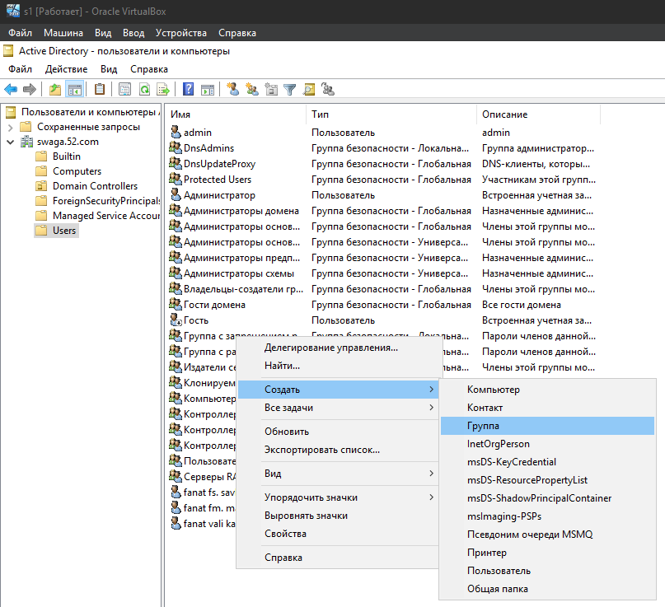

Рисунок 1.1 – Создание организационного подразделения

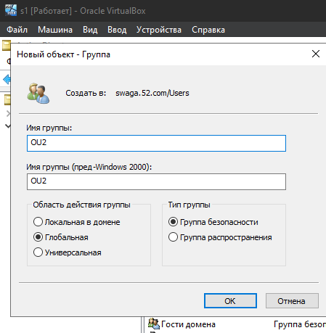

Рисунок 1.2 – Создание OU

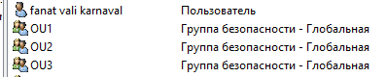

Рисунок 1.3 – Созданные группы

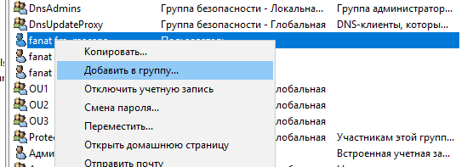

Рисунок 1.4 – Добавление в группу

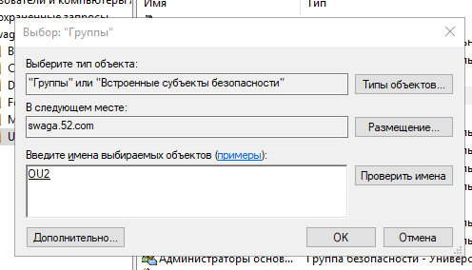

Рисунок 1.5 – Добавление в группу

1. на главном контроллере домена с помощью оснастки «Управление групповыми политиками» первому пользователю назначить установку пакета «6. 7z1900.msi» при входе пользователя в систему;

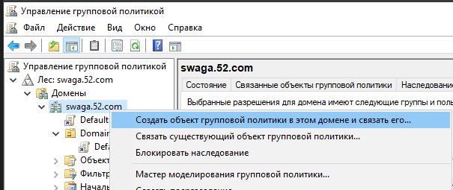

Рисунок 1.6 – Создание объекта групповой политики

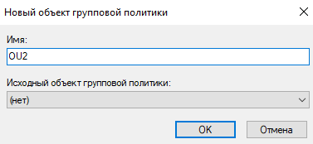

Рисунок 1.7 – Создание объекта групповой политики

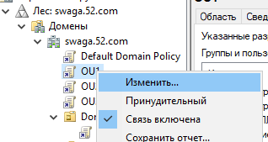

Рисунок 1.7 – Изменить объект

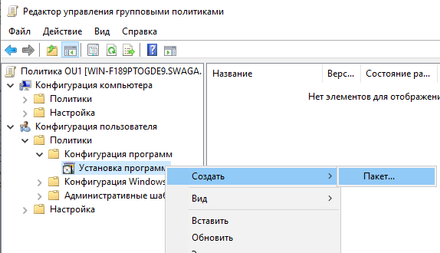

Рисунок 1.8 – Создание пакета установочной программы

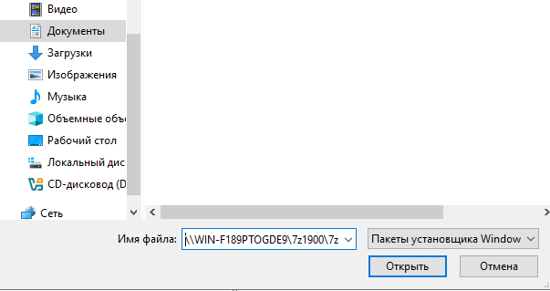

Рисунок 1.9 – Указываем путь к файлу

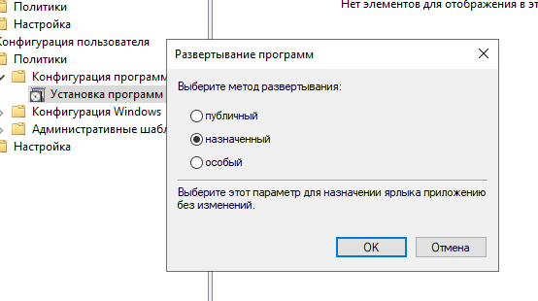

Рисунок 1.10 – Выбор метода развертывания

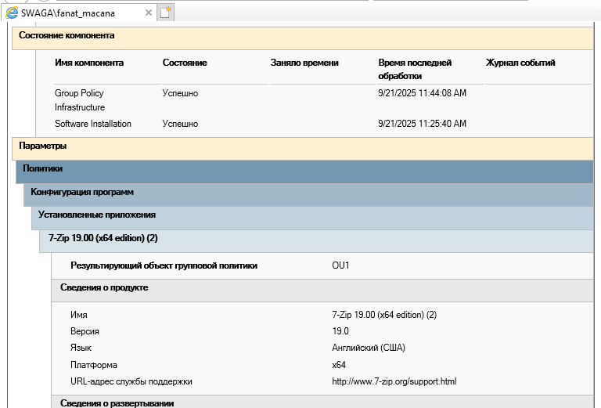

Рисунок 1.11 – Примененные политики

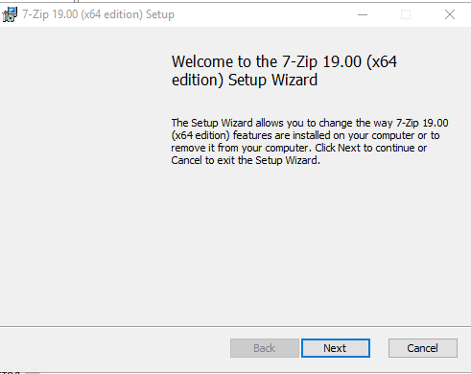

Рисунок 1.12 – Установка при входе в систему

1. на главном контроллере домена с помощью оснастки «Управление групповыми политиками» установить второму пользователю запрет на доступ к панели управления;

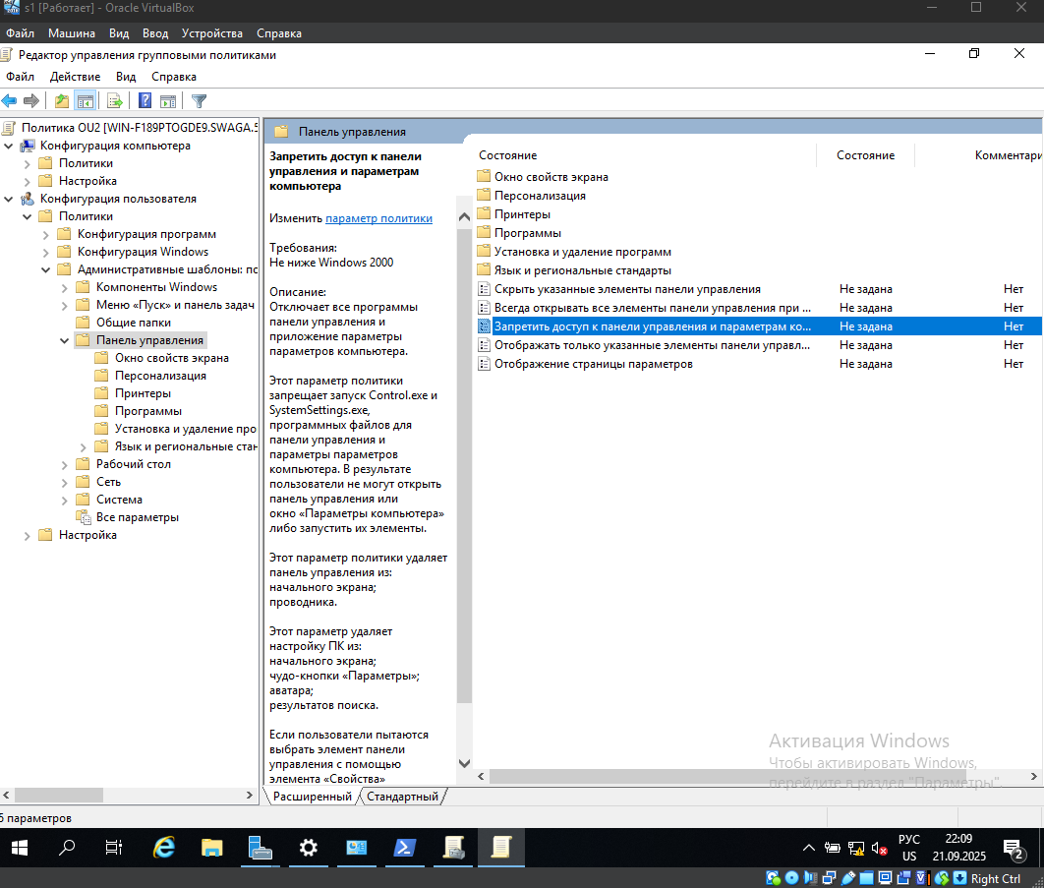

Рисунок 1.13 – Запрет на доступ к панели управления

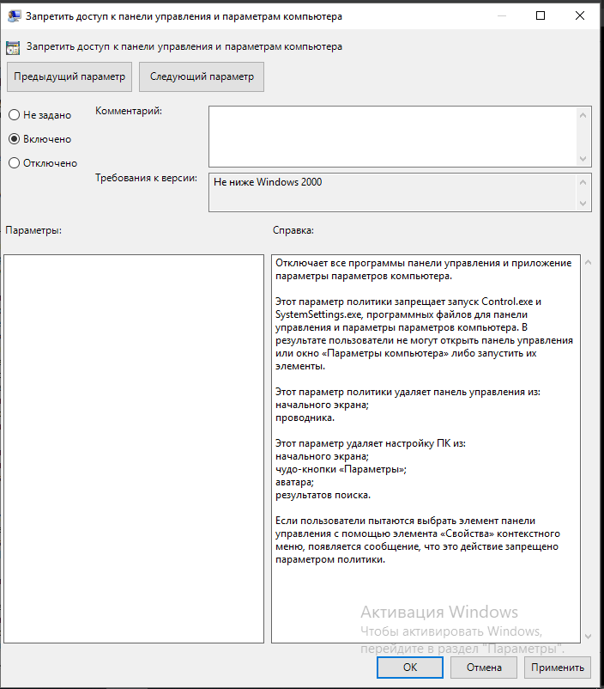

Рисунок 1.14 – Установить радиобаттон на Включено

1. на главном контроллере домена с помощью оснастки «Управление групповыми политиками» установить третьему пользователю запрет на использование командной строки;

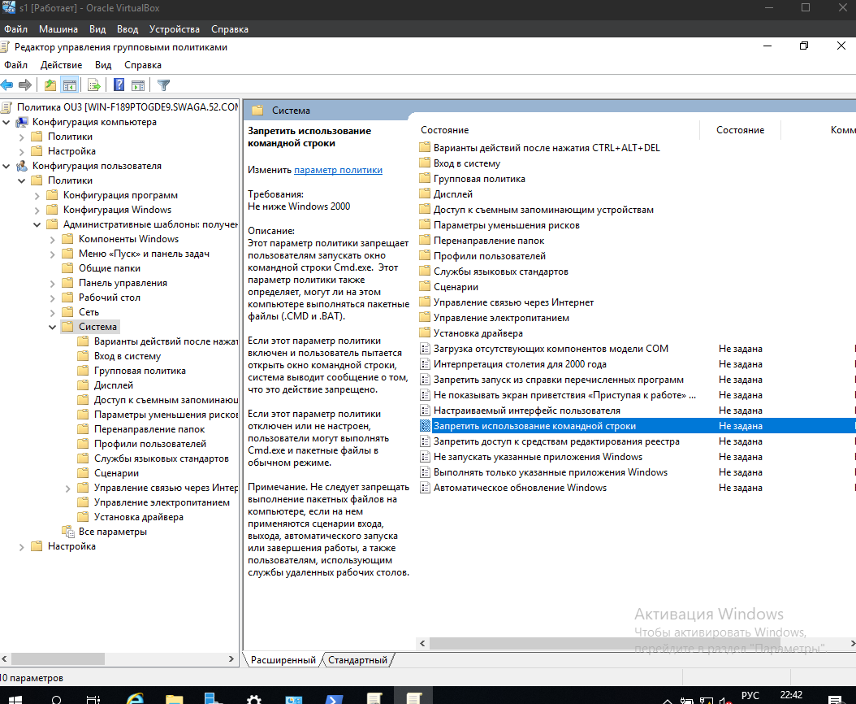

Рисунок 1.15 – Запрет на командную строку

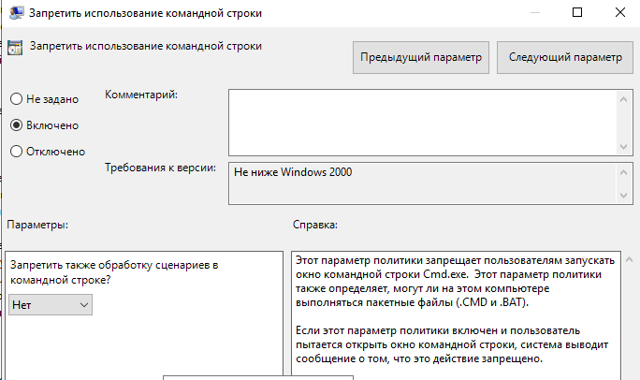

Рисунок 1.16 – Запрет на cmd

1. на резервном контроллере домена с помощью оснастки «Active Directory – сайты и службы» выполнить репликацию объектов групповой политики, созданных на главном сервере, на резервный сервер.

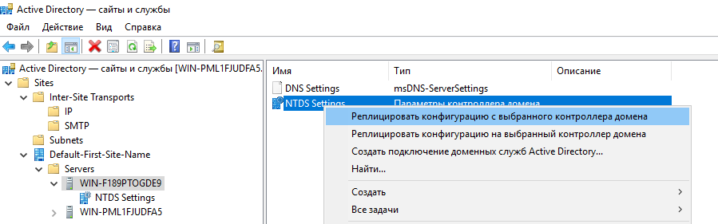

Рисунок 1.17 – Репликация учетных записей

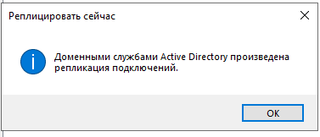

Рисунок 1.18 – Репликация учетных записей

**Порядок защиты лабораторной работы.**

1. На клиентской ОС войти под первым из созданных пользователей и продемонстрировать наличие установленного пакета «7-Zip 19.00».



1. На клиентской ОС войти под вторым из созданных пользователей и продемонстрировать сообщение о запрете при попытке входа в панель управления.

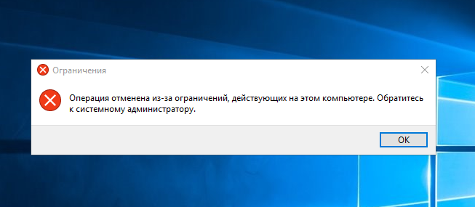

1. На клиентской ОС войти под третьим из созданных пользователей и продемонстрировать сообщение о запрете при попытке запуска командной строки.

